选课操作指南

**1.登陆教务管理系统**

**方法一：手机端**

（1）关注聊城大学教务处微信公众号



2：打开聊城大学教务处微信公众号，第一步：点击“教务服务”菜单，第二步：点击教务系统

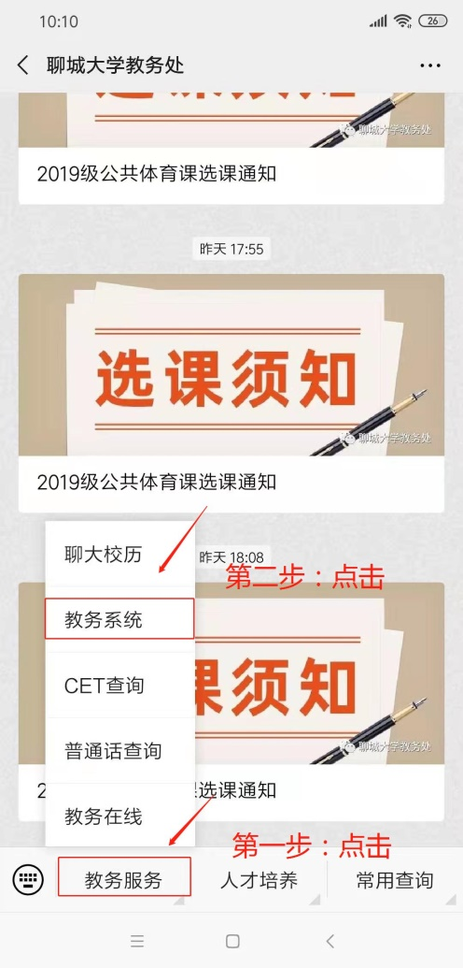

3. 输入用户名：学生学号，初始密码：身份证号后六位，进入后可以根据系统提示或个人需要修改密码。（忘记密码可通过邮箱找回，如果未绑定邮箱请咨询本学院教务办公室，找回后请及时绑定邮箱）

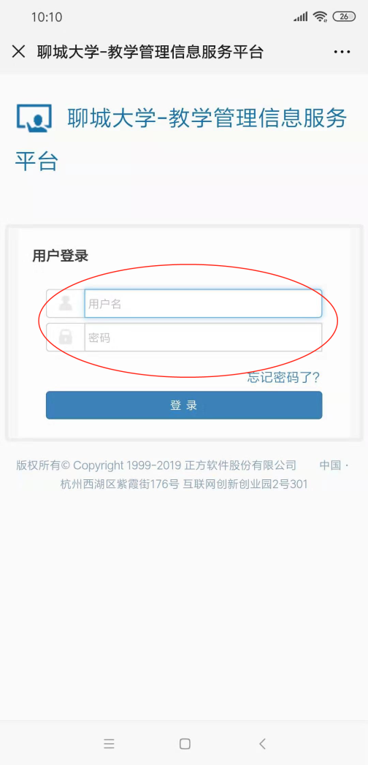

4.第一步：点击选课，第二步：在下拉菜单中点击自主选课

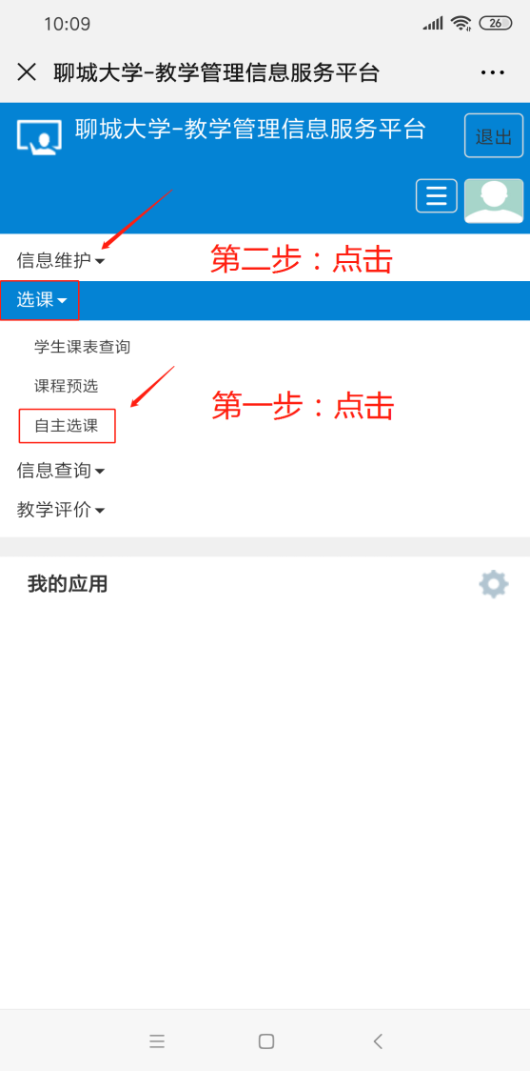

5.点击查询

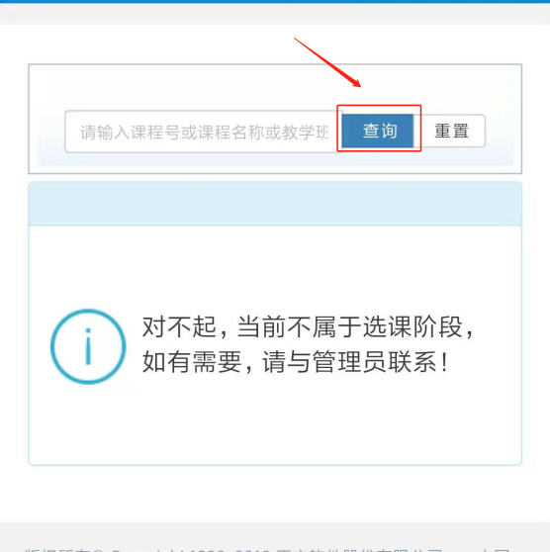

**方法二：电脑端**

（1）进入聊城大学教务处官网（<http://jwc.lcu.edu.cn/>），点击左侧快速链接“教务系统”

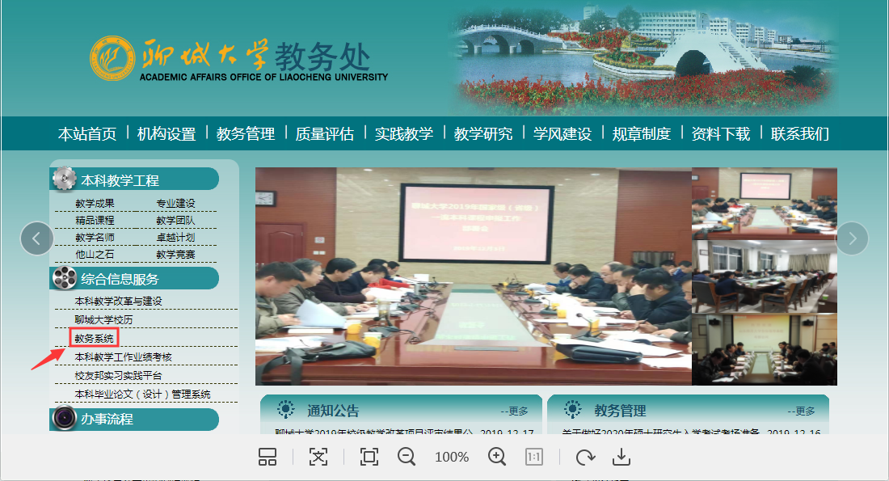

（2）在新页面中点击“学生登录入口”按钮

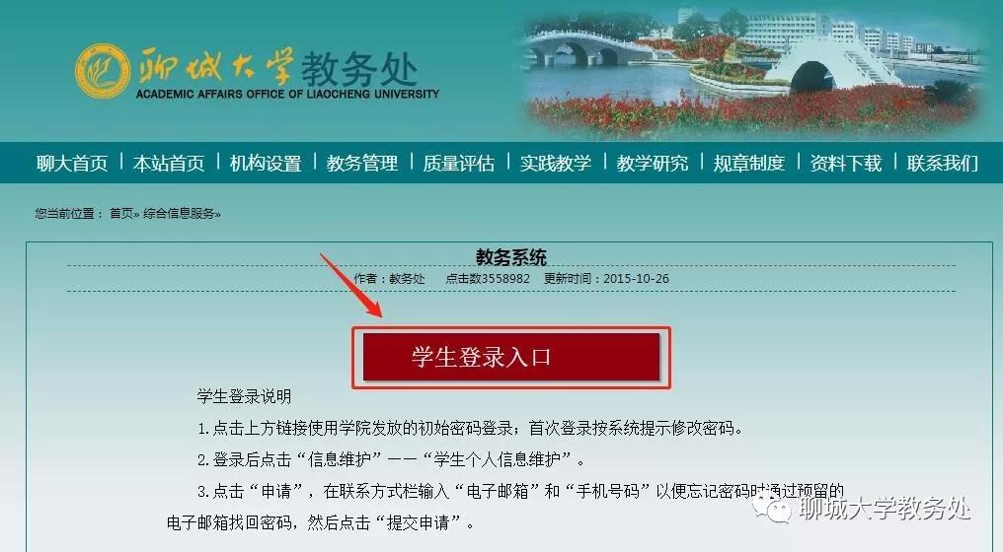

（3）进入教务系统后，输入用户名：学生学号，初始密码：身份证号后六位，进入后可以根据系统提示或个人需要修改密码。（忘记密码可通过邮箱找回，如果未绑定邮箱请咨询本学院教务办公室，找回后请及时绑定邮箱）

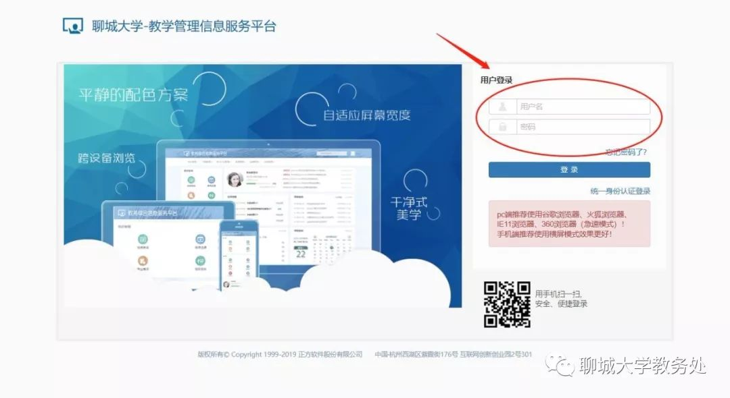

（4）.在"选课"下拉菜单中，选择“自主选课”模块

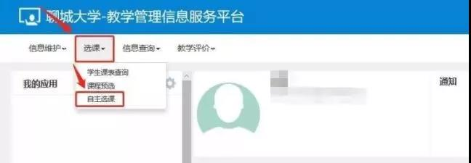

（5）.点击“查询”按钮

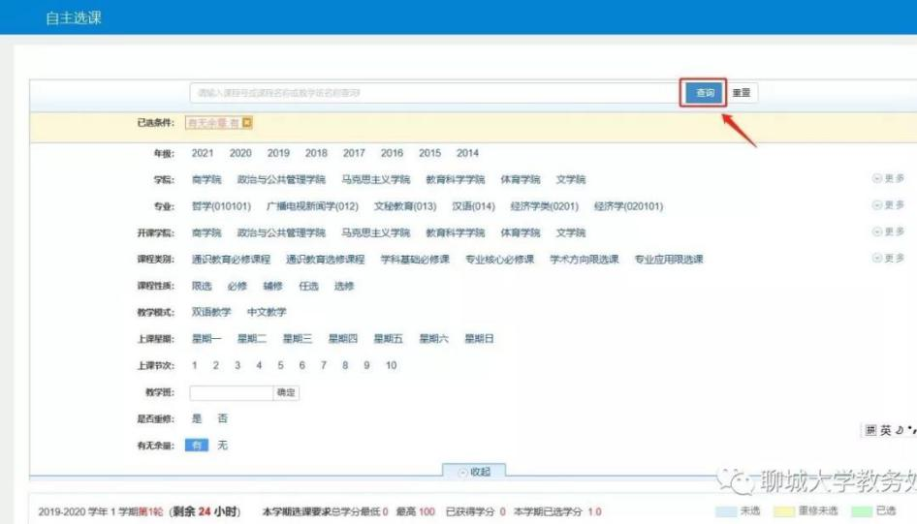

2.公共体育和大学英语选课具体操作流程

（1）**2019级公共体育（三）**

**公共体育（一）、（三）**本学期修读的项目为选项基础课

①在默认状态下，即可点击“选课”按钮，选择要选修的课程

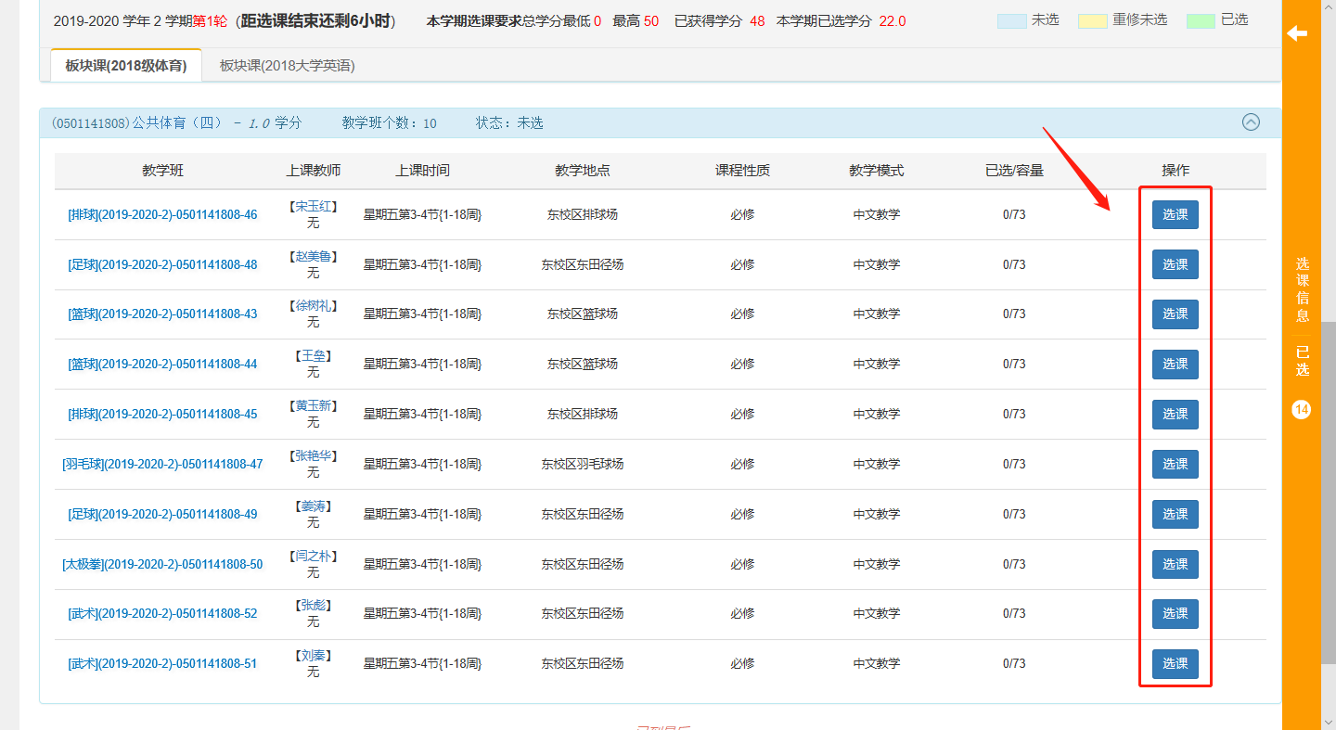

②如果选错课程，点击“退选”按钮即可

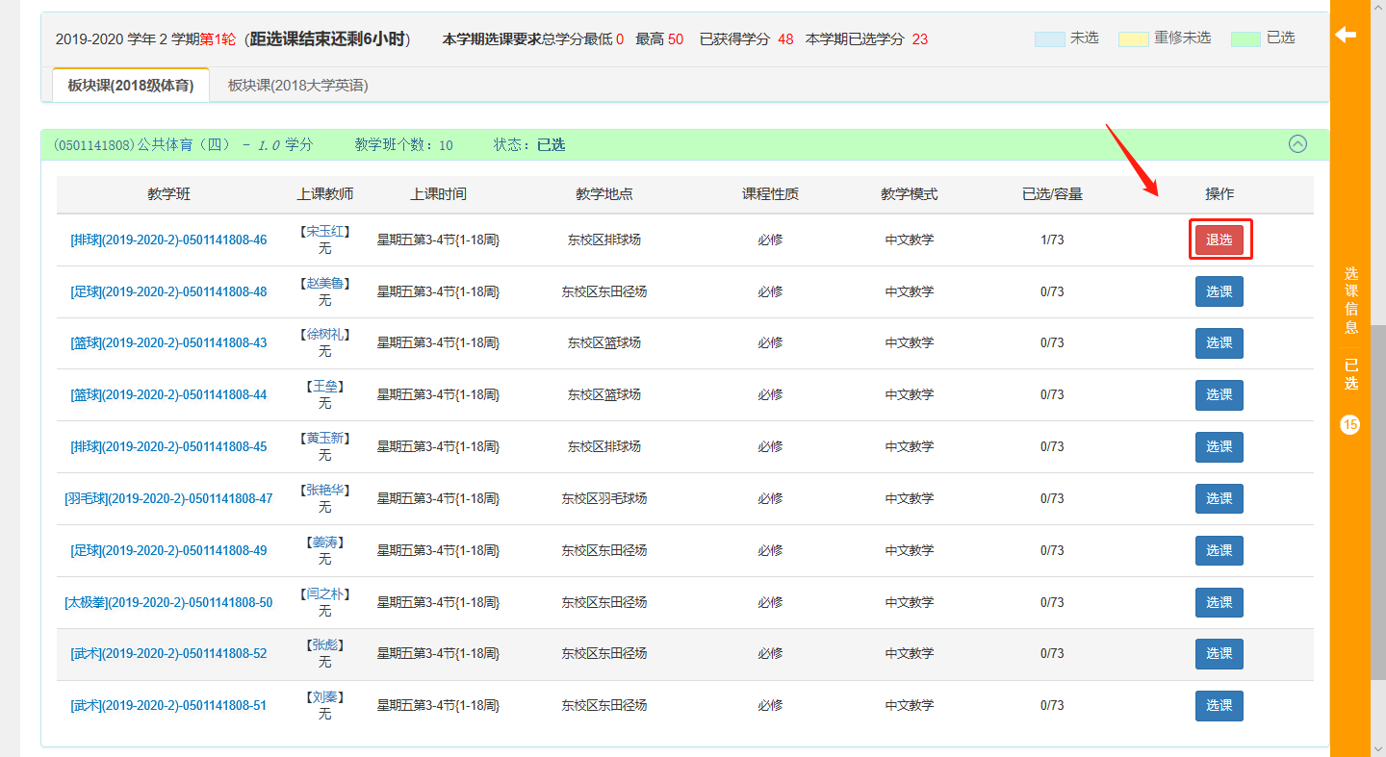

（3）**2019级大学英语**

①点击 “板块课2019大学英语”

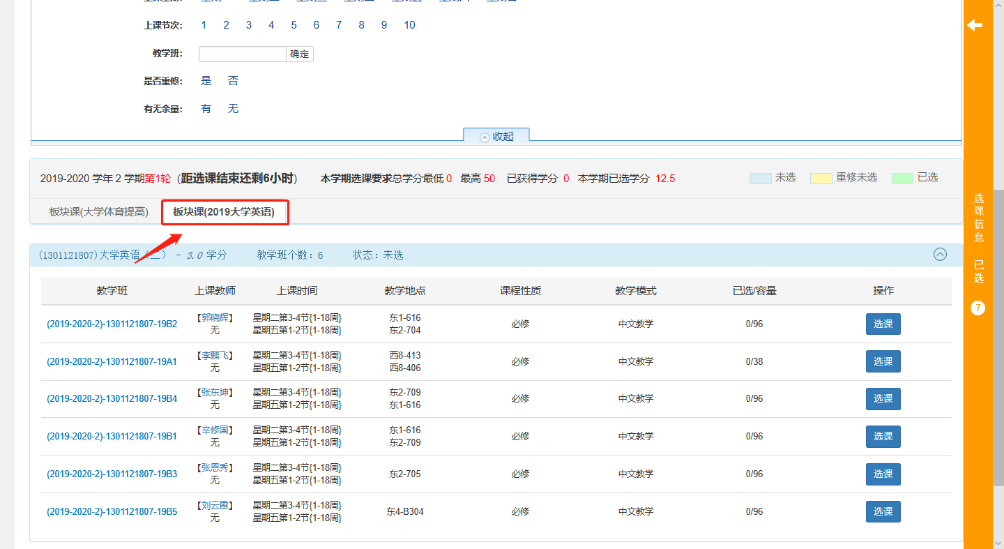

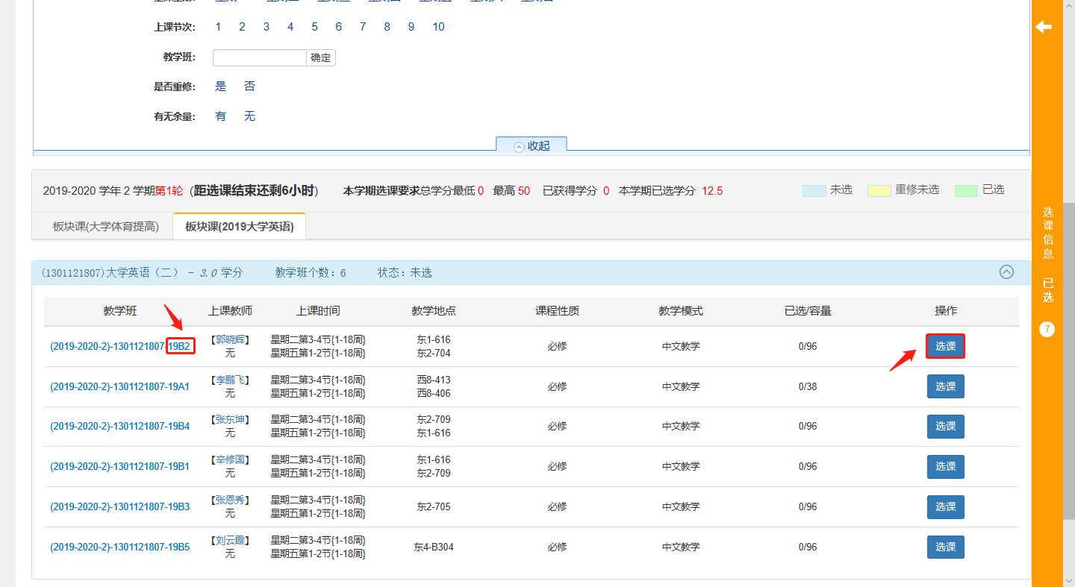

**3.选课结束可点击“选课”下面的“学生课表查询”核对是否已经将公共体育和大学英语课程选课成功。**

